**1. Tanım**

Ödevde OpenVPN yazılımı kullanılarak bir VPN uygulaması gerçekleştirilecektir. Bunun için Windows İşletim Sistemine sahip bilgisayar üzerine OpenVPN Bağlantı Aracı kurularak, sahip olduğum bir Linux sanal sunucu üzerine ilgili konfigürasyonların yapılacağı OpenVPN kurulumu sağlanacaktır. Daha sonra sunucu üzerinde OpenVPN konfigürasyonları tamamlanarak yapılandırma ayarları istemciye tanımlanacak ve bu şekilde VPN bağlantısı gerçekleştirilmiş olacaktır.

**2. Uygulama**

Uygulamada, hâlihazırda sahip olduğum Güzel Hosting firmasına ait İstanbul lokasyonunda bulunan bir Linux sanal sunucu (VPS) kullanılmıştır. Bu sanal sunucu üzerine OpenVPN kurularak işlemler gerçekleştirilecektir. Sunucu bilgileri Şekil 1’deki gibidir.

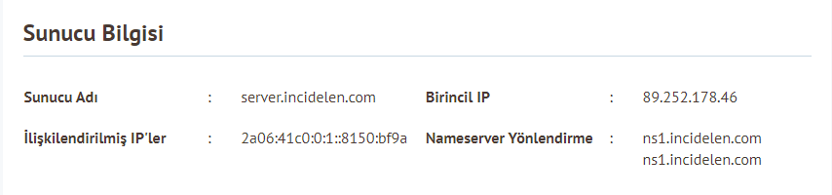

**Şekil 1**

Linux işletim sistemine sahip sanal sunucuya terminal üzerinden uzaktan ssh protokolü ile güvenli bağlantı için PuTTY yazılımı ve Server üzerine OpenVPN kurulum ve konfigürasyonu için GitHub üzerindeki OpenVPN yükleyici aracı (github.com/nyr/openvpn-install) kullanılmıştır. wget komutu ile (**wget** https://git.io/vpn **-O** openvpn-install.sh **&& bash** openvpn-install.sh) ilgili aracın sunucuya indirilmesi sağlanmıştır.

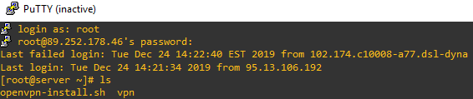

**Şekil 2**

İndirdikten sonra openvpn-install.sh scripti çalıştırılarak ilgili ayarlar yapılacaktır. Konsolda gerçekleştirilecek yapılandırma seçimleri şu şekildedir:

* Bağlantı protokol seçimi: **UDP**
* Port seçimi: **443**
* VPN kullanımı için DNS seçimi: **Google**
* İstemci isimlendirmesi: **mert-istanbul-vpn**

Yapılandırma işlemleri konsol üzerinde Şekil 3’de görüldüğü gibi gerçekleştirilmiştir.

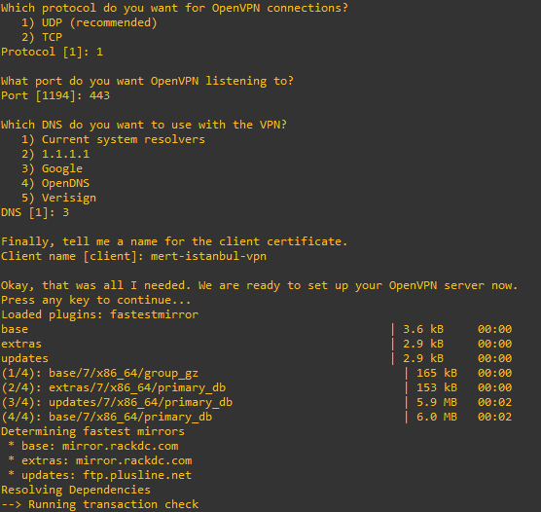

**Şekil 3**

İlgili ayarların ardından “.ovpn” uzantılı bir yapılandırma dosyası, sunucu üzerinde oluşturulmuştur.Bu yapılandırma dosyasını istemci üzerinde VPN bağlantısı için gereklidir. Server üzerindeki yapılandırma dosyasının bilgisayara aktarma işlemi için Şekil 3’te görülen “Bitvise SSH Client” aracı kullanılmıştır.

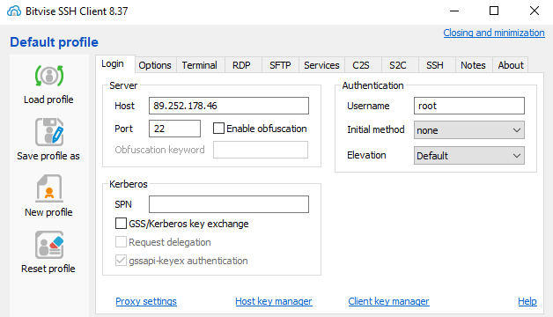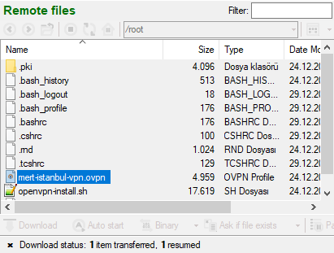

**Şekil 4**

Bu şekilde bilgisayar üzerine transferi gerçekleştirilen mert-instanbul-vpn.ovpn yapılandırma dosyası ile, öncesinde bilgisayar üzerinde kurulmuş olan OpenVPN yazılımına konfigürasyonlar eklenerek VPN bağlantısı sağlanacaktır. Sunucu çalışır durumda bulunduğu sürece istemci üzerinden bir VPN bağlantısı bu bilgisayar üzerinden gerçekleştirilebilecektir.

**3.Sonuç**

Bilgisayar üzerinde mert-instanbul-vpn.ovpn yapılandırma dosyası ile OpenVPN aracına konfigürasyonlar eklenerek bağlantı için gerekli ayarlar tanımlanmış, Linux sunucu ile VPN bağlantısı gerçekleştirilmiştir. Araç üzerinde VPN bağlantısının sağlanmış hali Şekil 5 üzerinde gösterilmiştir.

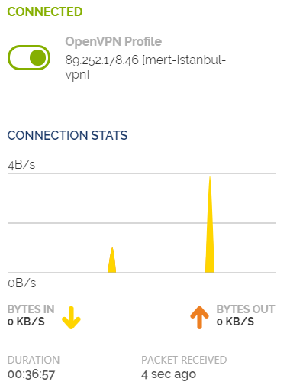

**Şekil 5**